ДНIПРОВСЬКИЙ НАЦIОНАЛЬНИЙ УНIВЕРСИТЕТ IМЕНI ОЛЕСЯ ГОНЧАРА

Факультет фiзики, електронiки та комп’ютерних систем

Кафедра теоретичної фiзики

ДИПЛОМНА РОБОТА за рiвнем бакалавр

РУХ ТІЛ В ОКОЛІ ТОЧОК ЛАГРАНЖА В СИСТЕМІ ПОДВІЙНИХ ЗІР

|  |  |  |
| --- | --- | --- |
| Виконав | (пiдпис) | студент групи КФ-16-1  спецiальнiсть 6.04020301 - "фiзика та астрономія" Шитов М. В. |
| Керiвник | (пiдпис) | к.ф.-м.н., Орлянський О. Ю. |

Днiпро – 2020р.

Резюме

У даній роботі вивчається рух частинки в системах подвійних зір, зоря-планета, планета-супутник. У теоретичній частині розглянуто актуальність дослідження таких астрономічних систем, наведені приклади їх використання і ролі в еволюції зоряних систем. Особливе значення при цьому набувають точки Лагранжа. Наведено загальну теорію, що відноситься до еволюції подвійних зір і ролі Лагранжевих точок в даному процесі. У другій половині роботи розібрані вимоги для утримання штучних космічних тіл в околах точок Лагранжа і відзначено вплив стабільності точок L4 і L5 на можливість розташування в околах даних точок космічних апаратів. Розроблена і протестована програма для розрахунку координат точок Лагранжа і побудови рівняння руху пробної частинки в системі двох масивних тіл.

Резюме

В данной работе вивчаеться движение частицы в системах двойных звезд, звезда-планета, планета-спутник. В теоретический части рассмотрены актуальность исследования таких астрономических систем, приведены примеры их использование и роли в эволюции звездных систем. Особое значение при этом приобретают точки Лагранжа. Приведена общая теорию по эволюции двойных звезд и роли лагранжевых точек в данном процессе. Во второй половине работы разобраны требования для содержания искусственных космических тел в окрестности точек Лагранжа и отмечено влияние стабильности точек L4 и L5 на возможность расположения в окрестностях данных точек космических аппаратов. Разработана и протестована программа для расчета координат точек Лагранжа и построения уравнения движения пробной частицы в системе двух массивных тел.

Resume

In this work, the motion of a particle in the systems of binary stars, star-planet, planet-satellite is studied. In the theoretical part the relevance of the study of such astronomical systems is considered, examples of their use and role in the evolution of stellar systems are given. Of particular importance are the points of Lagrange. The general theory concerning the evolution of binary stars and the role of Lagrangian points in this process is given. In the second half of the work, the requirements for the retention of artificial space bodies at about Lagrange points are analyzed, and the influence of the stability of points L4 and L5 on the possibility of the location of spacecraft at about these points is noted. A program for calculating the coordinates of Lagrange points and constructing the equation of motion of a test particle in a system of two massive bodies was developed and tested.

Факультет фiзики, електронiки та комп’ютерних систем

Кафедра теоретичної фiзики

РУХ ТІЛ В ОКОЛІ ТОЧОК ЛАГРАНЖА В СИСТЕМІ ПОДВІЙНИХ ЗІР

Виконавець: студент групи КФ-16-1 Шитов Михайло Володимирович.

Керiвник: д. ф.-м. н., Орлянський О. Ю.

Дипломна робота: 39с., 16 рис., 5 джерел.

Об’єкт дослiдження: взаємодiючi частинка та маси системи подвійних зір

Мета роботи: зпроектувати та побудувати програму, що моделює рух частинки в околі точок Лагранжа.

Одержанi висновки та їх новизна: У дипломнiй роботi розглянуті рівняння руху для пробної частинки в околі точок Лагранжа системи двох масивних тіл. Цi рівняння за допомогою програмного забезпечення перенесені у графічне середовище, де будується графік руху тіла. Програма характеризується такими характеристиками як:

* Можливість масштабування.
* Можливість вільного задання початкових значень.
* Побудова графіка, що задається масивом в 100 значень та можливістю розширення їх кількості за необхідністю.
* Достовірністю побудови графіку руху в залежності від заданих мас та початкових компонент швидкості частинки.

Перелiк ключових слiв: ТОЧКИ ЛАГРАНЖА, ПОТЕНЦІАЛЬНЕ ПОЛЕ, ЦЕНТР МАС, ВІДЦЕНТРОВА СИЛА, СИЛА КОРІОЛІСА, ПОРОЖНИНИ РОША.

Змiст

Постановка задачi дипломоної роботи 6

Вступ 7

Лагранжева точка L1 8

Лагранжева точка L2 9

Лагранжева точка L3 10

Лагранжева точка L4 та L5 11

Основна частина 12

Розрахунки 12

Лагранжеві точки в еволюції подвійних зір 16

Стабільність і орбіти Лангража 29

Вимоги щодо обслуговування орбіти 31

Програмна частина 32

Приклади роботи програми 33

Висновки 36

Лiтература 37

Додаток А 37

# Постановка задачi дипломоної роботи

У роботi вивчається рух пробної частинки в околі точок Лагранжа в системах подвійних зір, зоря-планета, планета-супутник.

Метою данної роботи є:

* Визначення точок Лагранжа;
* Визначення рівняння руху частинки в околі системи подвійних зір;
* Розробка програми, що виконує вищевказані задачі і графічно ілюструє рух тіла в даному околі.

# Вступ

Як відомо, більшість зір входять у подвійні системи, в яких вони обертаються навколо спільного центру мас. Більшість траекторій таких зір є еліпсами з невеликим ексцентриситетом, отже наближено можна вважати що орбіти є колами. Аналогічна ситуація спостерігається у системах зоря-планета, або планета-супутник. В околі таких двох орбіт знаходяться п’ять точок рівноваги. Їх називають точками Лагранжа в честь Джозефа Лагранжа, який відкрив їх, вивчаючи обмежену задачу трьох тіл. Термін «обмежений» відноситься до умови, при якій дві маси набагато перевищують масу інші маси у цих системах. Відомо, що у загальному вигляді рух трьох тіл має хаотичний характер. У класичній механіці розв’язання задачі трьох тіл отримано у вигляді рядів, які дуже повільно збігаються. Тому у Лагранжа були вагомі підстави для деяких наближень. Більш того, в нашій Сонячній системі є багато прикладів, які можуть бути точно описані обмеженою проблемою трьох тіл.

Всі точки Лагранжа лежать у площині орбіт масивних тіл і позначаються великою латинською буквою L з числовим індексом від 1 до 5. Перші три точки розташовані на лінії, що проходить через обидва масивних тіла. Ці точки Лагранжа називаються колінеарними і позначаються L1, L2 і L3. Точки L4 і L5 називаються трикутними або троянськими. Точки L1, L2, L3 є точками нестійкої рівноваги, в точках L4 і L5 за певних умов рівновага стійка.

Тіла, поміщені в колінеарних точках Лагранжа, знаходяться в нестійкій рівновазі. Наприклад, якщо об'єкт в точці L1 злегка зміщується вздовж прямої, що з'єднує два масивних тіла, сила, що притягає його до того тіла, до якого воно наближається, збільшується, а сила тяжіння з боку іншого тіла, навпаки, зменшується. В результаті об'єкт буде все більше віддалятися від положення рівноваги.

Така особливість поведінки тіл в околі точки L1 відіграє важливу роль в тісних подвійних зоряних системах. В порожнинах Роша компоненти таких систем стикаються в точці L1, тому, коли одна з зір-компаньйонів в процесі еволюції заповнює свою порожнину Роша, речовина перетікає з однієї зорі на іншу саме через точку Лагранжа L1.

Незважаючи на нестійкість орбіт навколо колінеарних точок, космічний апарат може залишатися на них протягом тривалого часу, витрачаючи відносно невелику кількість палива. На відміну від колінеарних точок лібрації, в троянських точках забезпечується стійка рівновага, якщо M1 / ​​M2 > 24,96. При зміщенні об'єкта виникає сила Коріоліса, яка викривляє траєкторію, і об'єкт рухається по стійкій орбіті навколо точки лібрації.

## Лагранжева точка L1

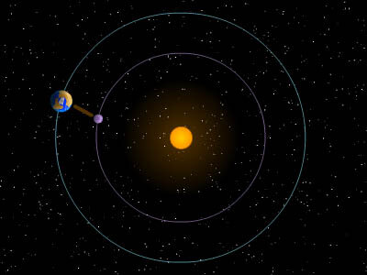Чим ближче об'єкт до Сонця, тим швидше він буде рухатися. Таким чином, будь-який космічний корабель, який рухається навколо Сонця на орбіті

*Рис. 1.1. Точка L1[2]*

меншій за орбіту Землі, незабаром обжене нашу планету. Однак, якщо космічний корабель знаходиться прямо між Сонцем і Землею, гравітація Землі тягне його в протилежному напрямку і частково компенсує притяжіння Сонця. З більш слабким тяжінням до Сонця космічному кораблю потрібна менша швидкість. Якщо відстань правильна ­­­– приблизно одна сота відстані до Сонця – космічний корабель буде рухатися досить повільно, щоб утримувати своє положення між Сонцем і Землею. Це точка L1, вона є зручною позицією для спостереженням за Сонцем, оскільки постійний потік частинок від Сонця, сонячний вітер, досягає L1 приблизно за годину до досягнення Землі. Космічні обсерваторії SOHO, Watchdog знаходяться там.

## Spacecraft on L2Лагранжева точка L2

*Рис. 1.2. Точка L2[2]*

Ефект, аналогічний тому, який викликає L1, також відбувається на «нічній» стороні Землі за межами земної орбіти. Розміщений там космічний корабель знаходиться далі від Сонця і тому повинен обертатися навколо нього повільніше, ніж Земля; але додаткове притяжіння до нашої планети дозволяє космічному кораблю рухатися швидше, не відстаючи від Землі. L2 розташована на 1,5 млн. кілометрів прямо «позаду» Землі, якщо дивитися з Сонця.

L2 – зручне місце для спостереження за зовнішнім Всесвітом. Космічний корабель тут не повинен обертатися навколо Землі, і тому він знаходиться у напівтіні нашої планети і нагрівання від Сонця не вносить значну похибку в вимірювання. У ESA є ряд місій, які в використовують зараз, або будуть використовувати цей регіон: Гершель, Планк, Гайя і космічний тілескоп Джеймса Вебба.

Точка L2 в системі Земля-Місяць може бути використана для забезпечення супутникового зв'язку з об'єктами на зворотньому боці Місяця.

## Лагранжева точка L3Spacecraft on L3

*Рис. 1.3. Точка L3[2]*

L3 знаходиться за Сонцем, напроти Землі, трохи далі орбіти нашої планети. Об'єкти в L3 неможливо побачити із Землі.

Положення космісного корабля в L1, L2 або L3 «метастабільне». Невеликий поштовх, і він починає віддалятися, тому космічний корабель повинен використовувати двигуни, щоб залишатися на так званих «гало-орбітах» навколо лагранжевої точки.

Точка L3 в системі Сонце-Земля знаходиться за Сонцем, на протилежному боці земної орбіти. Однак, незважаючи на свою малу (в порівнянні з Cонячною) гравітацію, Земля все ж має там невеликий вплив, тому точка L3 знаходиться не на самій орбіті Землі, а трохи ближче до Сонця (на 2 тис. км, або близько 0,002%), так як обертання відбувається не навколо Сонця, а навколо барицентра. В результаті в точці L3 досягається таке поєднання гравітації Сонця і Землі, що об'єкти, що знаходяться в цій точці, рухаються з таким же орбітальним періодом, як і наша планета.

## Jupiter's Trojan AsteroidsЛагранжева точка L4 та L5

*Рис. 1.4. Точки L4 та L5[2]*

Точки L4 і L5 знаходяться у вершинах рівносторонніх трикутників, двома іншими вершинами яких є центри масивних тіл. На рисунку 1.4 зображені положення L4 та L5 для системи Сонце-Юпітер. На відміну від інших точок Лагранжа, L4 і L5 стійкі до гравітаційних збурень. Через стабільність такі об'єкти, як пил і астероїди, мають тенденцію накопичуватися в цих областях.

Навколо L4 або L5 космічний корабель буде утримуватися без роботи двигуна.

Наявність цих точок і їх висока стабільність обумовлюється тим, що, оскільки відстані до двох тіл в цих точках однакові, то сили тяжіння з боку двох масивних тіл співвідносяться в тій же пропорції, що їх маси, і таким чином результуюча сила спрямована на центр мас системи; крім того, геометрія трикутника сил підтверджує, що результуюче прискорення пов'язане з відстанню до центру мас тієї ж пропорцією, що і для двох масивних тіл. Так як центр мас є одночасно і центром обертання системи, результуюча сила точно відповідає тій, яка потрібна для утримання тіла в точці Лагранжа в орбітальній рівновазі з рештою системи. Дана трикутна конфігурація була виявлена ​​Лагранжем під час роботи над задачею трьох тіл. Точки L4 і L5 називають трикутними (на відміну від колінеарних).

У 2010 році в системі Сонце-Земля в троянській точці L4 виявлений астероїд. У L5 поки не виявлено троянських астероїдів, але там спостерігається досить велике скупчення міжпланетної пилу.

За деякими спостереженнями, в точках L4 і L5 системи Земля-​Місяць знаходяться дуже розріджені скупчення міжпланетної пилу – хмари Кордилевського.

В системі Сонце-Юпітер в околицях точок L4 і L5 знаходяться так звані троянські астероїди. Станом на 2020 рік, відомо близько семи тисяч астероїдів в точках L4 і L5.

Троянці в точках L4 і L5 є не тільки у Юпітера, а й у інших планет-гігантів.

Іншим цікавим прикладом є супутник Сатурна Тефія, в точках L4 і L5 якої знаходяться два невеликих супутники – Тілесто і Каліпсо. Ще одна пара супутників відома в системі Сатурн-Діона: Олена в точці L4 і Полідевк в точці L5. Тефія і Діона в сотні разів масивніше своїх «підопічних», і набагато легше Сатурна, що робить систему стабільною.

Один зі сценаріїв моделі ударного формування Місяця передбачає, що гіпотетична протопланета (планетезималь) Тейя, в результаті зіткнення якої із Землею утворився Місяць, сформувалася в точці Лагранжа L4 або L5 системи Сонце-Земля.

Спочатку вважалося, що в системі Kepler-223 дві з чотирьох планет обертаються навколо свого сонця по одній орбіті на відстані 60 градусів. Однак подальші дослідження показали, що дана система не містить планет у троянських точках.

# Основна частина

## Розрахунки

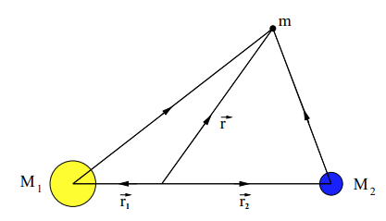

*Рис. 1.5.1 Обмежена система трьох тіл[3]*

Знайти положення точок Лагранжа можна досить просто.

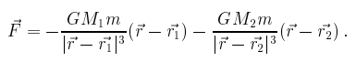Знайдемо розв’язки рівнянь руху. Якщо *M*1 і *M*2 – дві маси, а *r*1 і *r*2 – їх відповідні положення, то загальна сила, що діє на третю масу m, у положенні r, буде

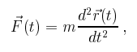 *r*1 і *r*2 є функціями часу, оскільки *M*1 і *M*2 обертаються навколо один одного. Можна продовжити і вставити *r*1*(t)* і *r*2*(t)* (отримане в результаті розв’язання задачі двох тіл для *M*1 і *M*2) і подивитися розв’язок рівняння руху

який зберігає відносні положення трьох тіл фіксованими. Саме ці стаціонарні рішення відомі як точки Лагранжа.

Найпростіший спосіб знайти стаціонарні розв’язки – це використовувати систему координат, в якій дві великі маси займають фіксовані позиції. Нова система відліку починається в центрі мас, а кутова частота визначається законом Кеплера:

Тут *R* – відстань між двома масами. Єдиний недолік використання неінерціальної системи відліку полягає в тому, що ми повинні додавати сили інерції до рівняння руху. Ефективна сила в системі обертання, що обертається з кутовою швидкістю, пов'язана з силою інерції F відповідно до перетворення:

Перша поправка – сила Коріоліса, а друга – відцентрова сила. Ефективна сила може бути виведена з узагальненого потенціалу

як узагальнений градієнт:

Залежні від швидкості члени в ефективному потенціалі не впливають на стан точок рівноваги, але вони мають вирішальне значення при визначенні динамічної стійкості руху навколо точок рівноваги. Графік U з v = 0, *M*1 = 10, *M*2 = 1 і *R* = 10 показаний на рисунку 2. Екстремуми узагальненого потенціалу позначені від L1 до L5.

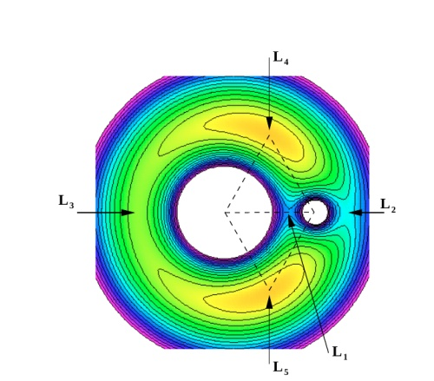*Рис. 1.5.2 Контурний графік узагальненого потенціалу[3]*

Після вибору декартових координат, що виходять з центру мас з віссю Z і обертаються разом з тілами з кутовою швидкістю Ω, маємо:

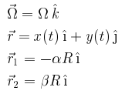де

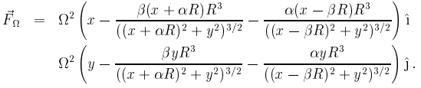Щоб знайти точки стаціонарної рівноваги, ми встановлюємо швидкість v = *dr* / *dt* = 0 і шукаємо розв’язки рівняння F = 0, де:

Тут маса m була прийнята за одиницю без втрати загальності. Найбільш багатообіцяючий підхід полягає у викристанні симетрії системи.

Оскільки система симетрична щодо осі x, y-компонента сили повинна зникати уздовж цієї лінії. Встановлюючи y = 0 і записуючи x = R (u) (так що u вимірює відстань від M2 в одиницях R), умова зникнення сили уздовж осі x зводиться до пошуку розв’язків для трьох рівнянь п’ятого порядку.



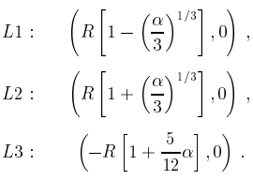де s0 = знак (u) і s1 = знак (u + 1). У кожному випадку існує один дійсний корінь для рівняння, що дає нам положення перших трьох точок Лагранжа. Ми не можемо знайти рішення розв’язок в замкнутій формі для загальних значень α, тому замість цього ми шукаємо наближені розв’язки, дійсні в межі α << 1. Для найменшого порядку в α ми знаходимо перші три точки Лагранжа, які потрібно розташувати наступним чином:

Для системи Земля-Сонце:

і перша та друга точки Лагранжа розташовані приблизно за 1,5 мільйонів кілометрів від землі.

Знаходження останніх двох точок Лагранжа вимагає трохи більших зусиль. Нам необхідно збалансувати відцентрову силу, яка діє в напрямку, радіальному у зворотному напрямку від центру мас, з гравітаційною силою, що діє на дві маси. Ясно, що баланс сил в напрямку, перпендикулярному відцентрової силі, буде включати тільки гравітаційні сили. Це говорить про те, що нам слід розкласти силу в напрямках, паралельних і перпендикулярних r. Відповідними проекційними векторами є xl + yj і yl - xj. Перпендикулярна проекція дає:

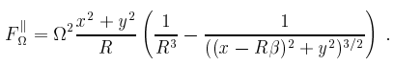Вимога F = 0 і y = 0 говорить про те, що точки рівноваги повинні бути рівновіддалені від двох мас. Використовуючи цей факт, паралельна проекція:

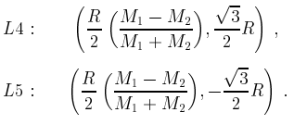Вимога щодо зникнення паралельної складової сили призводить до того, що точки рівноваги знаходяться на відстані R від кожної маси. Іншими словами, L4 знаходиться в вершині рівностороннього трикутника, причому дві маси утворюють інші вершини. L5 отримуємо шляхом дзеркального відображення L4 навколо осі x. Тоді, четверта і п'ята точки Лагранжа мають координати.

## Лагранжеві точки в еволюції подвійних зір

З астрономічних спостережень відомо, що більше половини всіх зір входить в подвійні і кратні системи. З точки зору утворення зір через гравітаційні нестійкості в холодних молекулярних хмарах цей факт цілком зрозумілий, оскільки строго сферично-симетрична ситуація є ідеалізацією через наявність обертання, магнітних полів, неоднорідностей густини і т. і., також стиснення протозоряних хмар часто призводить до одночасного утворення кількох центрів конденсації.

### Визначення мас подвійних зір. Функція мас

Спостереження руху зір в подвійній системі в багатьох випадках дозволяє визначити маси компонентів. Будемо вважати зорі точками, що рухаються по кеплірівським орбітам навколо центру мас системи. На відміну від класичної задачі визначення планетних орбіт в Сонячній системі, орбіту подвійної зорі визначають сім, а не шість елементів, так як в першому випадку маса Сонця багато більше маси планет і його рухом навколо загального центру мас можна знехтувати. Як параметри орбіт подвійної системи можна взяти: маси компонентів M1, M2, суму великих піввісь орбіт компонентів відносно центру мас системи *a1 + a2 = a*, ексцентриситет орбіти e, нахил орбіти до променю зору i (так що при i = 90o орбіта видно з ребра), позиційний кут висхідного вузла орбіти тa кут, що характеризує стан періастра ω (довгота періастра). Орбітальний період обертання пов'язаний з масами компонентів і великою піввісью відносної орбіти *a = a1 + a2* третім законом Кеплера:

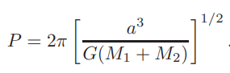

Якщо зорі помітні окремо (т. з. візуально-подвійні системи), то спостереження дозволяють відновити орбіти кожної з них і оцінити їх масу. Однак, часто про подвійність системи можна судити по наявності однієї або двох систем ліній в сумарному спектрі, які періодично зміщуються через ефект Доплера при русі компонентів навколо загального центру мас (спектрально-подвійні зорі). За допомогою спектроскопічних спостережень за ефектом Доплера вимірюються променеві швидкості однієї або обох зір в залежності від орбітальної фази і таким чином виходять криві променевих швидкостей Vr1 (t) і Vr2 (t) (див. Рис. 1.1). Розглянемо зв'язок між амплітудою променевих швидкостей зір і їх відносними масами на прикладі подвійної системи, в якій зорі обертаються навколо загального центру мас по кругових орбітах. З умови нерухомості центру мас системи:

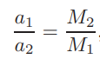

звідки:



Виразимо амплітуду зміни променевої швидкості Vr будь-якої зорі (нехай це буде Vr1) через радіуси орбіт і орбітальну швидкість руху Vo1 цієї зорі:

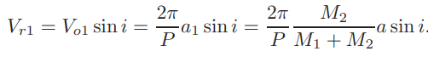

Подібним чином, синхронне визначення Vr1 і Vr2 дає можливість встановити підхід мас компонентів M2 / M1 = *a1 / a2* = Vr1 / Vr2. Але залишається неясність в нахилі орбіти i - амплітуди викривлених променевих швидкостей можуть бути одними і тими ж для різних орбіт, нахилених під різними кутами.

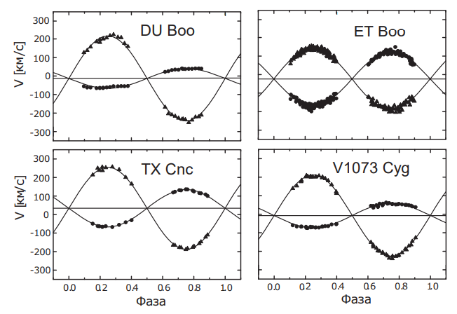

*Рис. 1.6.1 Приклади кривих променевих швидкостей компонентів тісних подвійних систем. Суцільні синусоїди - підгонка спостережень круговими орбітами. Горизонтальні прямі відповідають променевої швидкості руху центру мас. По роботі T. Pribulla et al. 2006 [4]*

Підставляючи *a* в отримане вище рівняння, запишемо:

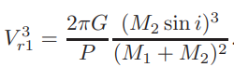

Функція:

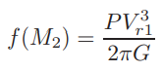

називається функцією мас зорі з масою M2. Вона об'єднує безпосередньо вимірювані величини, що відносяться до однієї з зір, з масою другої зорі:

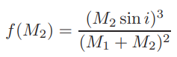

Можна показати, що якщо орбіти зір являють собою не кола, а еліпси з ексцентриситетом *e*, то у виразі для функції мас орбітальний період P повинен бути помножений на фактор(1 − *e*2)3/2.

Разділивши *f*(M2) на M2, отримаємо:

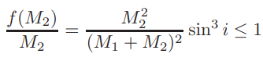

Таким чином, функція мас зорі в подвійній системі передбачає собою нижню межу її маси. Отже аналіз функції мас згідно зі спостереженнями 1-го елемента подвійної системи дає можливість отримати обмеження на масу 2-го елемента. Подібна ситуація має місце при спостереженні тісних подвійних систем, де звичайна зоря становить пару з компактним компонентом, випромінювання якого приймається тільки в рентгенівському діапазоні. Наприклад, функція мас деяких рентгенівських подвійних систем-кандидатів в чорні діри виявляється більше 3 мас Сонця (абсолютна верхня межа маси нейтронних зір у загальній теорії відносності). Це служить найважливішою вказівкою на те, що компактна зірка в цих системах не може бути нейтронної зіркою і, мабуть, є чорною дірою.

Підкреслимо, що вимір кеплерівських орбіт в спектроскопічних подвійних системах по кривим променевих швидкостей не дозволяє визначити всі параметри подвійної системи, оскільки невідомий кут нахилу орбіти до променю зору. Однак завдання може бути вирішене для релятивістських тісних подвійних систем з двох нейтронних зір, принаймні одну з яких видно як радіопульсар. В цьому випадку детальний аналіз часів приходу імпульсів дозволяє з використанням релятивістських ефектів знайти всі орбітальні параметри подвійної системи. Проблеми не виникає також для затемнено-подвійних систем, коли i ≈ 90o і спостерігаються ефекти затемнення одного компонента системи іншим.

### Особливості еволюції зір в подвійних системах

Еволюція зір в подвійних системах відрізняється від еволюції одиночних зір, якщо приливний вплив сусіднього компонента істотний. Дійсно, приливне прискорення, створюване збудженною масою *M*2 на поверхні зорі з масою *M*1 і радіусом *R* з відстані l приблизно дорівнює:



На малих відстанях l ≤ *R* · (2M2/M1)1/3, визначаємих з умови *at* ∼ g = GM1/R2, приливні сили істотно спотворюють форму поверхні зорі M1 і призводять до появи нового явища, відсутнього у одиночних зір або у компонентах широких зоряних пар - перетікання речовини з однієї зорі на іншу.

### Наближення Роша і порожнини Роша

Зазвичай в теорії еволюції тісних подвійних систем (ТДС) користуються наближенням Роша (Roche), при якому зорі вважаються точковими масами і можна знехтувати їх власним моментом імпульсу осьового обертання в порівнянні з орбітальним. Цього наближення в переважній більшості випадків цілком достатньо, оскільки зазвичай щільність зорі (за винятком деяких моделей нейтронних зір з однорідною щільністю) сильно збільшується до центру. Ще одне обмеження на застосовність моделі Роша до реальних подвійних зір пов'язано з синхронністю обертання компонентів ТДС, що забезпечується в більшості випадків їх ефективною приливною синхронізацією (випадок системи Земля-Місяць, в якій обертання Місяця вже синхронізовано з орбітальним повертанням, незважаючи на малий радіус місяця в порівнянні з його порожниною Роша). При цьому для дуже тісних пар нейтронних зір і чорних дір на останніх стадіях злиття важливі ефекти загальної теорії відносності (ЗТВ). Злиття таких зір пов'язано зі зростаючим під час зближення компонентів темпом втрат орбітального моменту імпульсу через гравітаційного випромінювання. Ефекти ЗТВ стають визначальними, коли розмір орбіти виявляється порядку декількох гравітаційних радіусів компонентів. Надалі ми будемо вважати наближення Роша справедливим. Цього достатньо для розуміння основних процесів, що відрізняють еволюцію зір в ТДС від одиночних зір. Розглянемо ТДС з зір M1 і M2 на кругових орбітах з сумою великих піввісей *a1 + a2 = a*. Виберемо систему координат, синхронну з орбітальним зверненням ТДС і початком в центрі Зорі M1, в якій вісь X спрямована від Зорі M1 до M2 і вісь Z спрямована уздовж вектора обертання. У цій системі потенціал Роша в точці (x, y, z) записується у вигляді суми трьох потенціалів, пов'язаних з гравітаційними полями компонентів і відцентровою силою:





Вираз в квадратних дужках - це квадрат відстані від осі обертання, що проходить через центр мас. Останній доданок в цій формулі описує потенціал відцентрової сили. Виражаючи з 3-го закону Кеплера частоту ω через повну масу системи, потенціал Роша можна записати у вигляді:



де безрозмірний потенціал:



є тільки функцією відношення мас q = M2/M1.

Еквіпотенціалью знаходяться з рівняння Φ (x, y, z) = const і являють собою сімейство симетричних відносно осей X і Y поверхонь. Ці поверхні поблизу центрів Зір мало відрізняються від сферичних, навколо Зорі більшої маси розмір еквіпотенціалі більше, проте у міру зростання їх радіусу відмінності від сферичної симетрії стають дедалі помітнішими, і при деякому значенні потенціалу обидві поверхні стикаються в деякій точці (внутрішня точка Лагранжа L1), розташованій на осі між масами. Ці критичні поверхні звуться порожнинами Роша. Вирішуючи рівняння третього порядку ∂Φ / ∂x = 0, y = z = 0, можна визначити положення точок L1, L2, і L3 на осі x, в яких потенціал Роша досягає екстремуму (максимуму). Зауважимо, що відстані між масами і точками Лагранжа (для визначеності будемо вважати всюди M1 ≥ M2) задовольняють нерівності L3M1 ≥ L2M2 ≥ L1M1 ≥ L1M2 (рівність має місце тільки в разі рівних мас). Перетин еквіпотенційних поверхонь в моделі Роша в орбітальній площині (X, Y) подвійної системи схематично зображено на Рис. 1.2

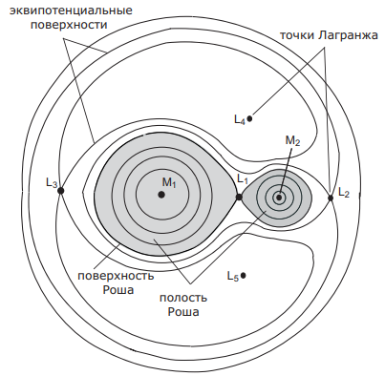

*Рис. 1.6.2 Перетин поверхонь рівного потенціалу в моделі Роша в орбітальній площині подвійної системи з нульовим ексцентриситетом орбіти. Система координат обертається з орбітальної частотою. Показані точки Лагранжа L1, L2, L3, L4 і L5. Порожнина Роша затемнена. У точках L4 і L5 значення потенціалу мають мінімум (області стійкості).[4]*

### Перенесення мас

Тепер розглянемо, як поводяться зорі в тісній подвійній системі. У стаціонарному випадку розмір кожної зорі обмежений однією з еквіпотенціалей, і поки зорі далекі від заповнення критичної порожнини Роша, їх форма мало відрізняється від сферичної. Для зорі, що заповнює майже всю порожнину Роша, приливні ефекти вже сильно спотворюють її форму. Якщо ж розмір зорі зрівняється з розміром порожнини Роша, стає можливим переміщення частинки з поверхні однієї зорі всередину еквіпотенційної поверхні сусідньої без зміни її енергії, так як при наближенні до точки L1 висота потенційного бар'єру, що відділяв точки поверхні зорі на осі x від сусідньої порожнини, близька нулю (точка L1 є сідловою потенціалу Роша, в ній ∇Φ (L1) = 0). Таким чином, частки атмосфери зорі, що рухаються з тепловими швидкостями в околі внутрішньої точки Лагранжа, здатні проникнути всередину порожнини Роша сусіднього компонента. Розглянемо тепер подвійну систему, що складається із зір головної послідовності M1 і M2 на круговій орбіті. Більш масивна зірка еволюціонує швидше, а значить першою почне збільшувати радіус і заповнювати свою порожнину Роша. Це може привести до обміну мас між компонентами. При цьому, як показує аналіз та чисельне моделювання, перетікання речовини відбуватиметься в різних шкалах часу та, в залежності від еволюційного стану, заповнює порожнину Роша зорі, відношення мас компонентів і наявності додаткових джерел зменшення орбітального моменту імпульсу (наприклад, в разі тісних подвійних систем, за рахунок випромінювання гравітаційних хвиль). Для якісного розуміння еволюції ТДС часто розглядають так званий консервативний обмін масами, коли постулюється, що перенесення маси між компонентами подвійної системи з круговою орбітою відбувається консервативно, без зміни повної маси подвійної системи і зі збереженням повного моменту імпульсу J, який в основному зосереджений в орбітальному русі зір. Оскільки кутова швидкість орбітального руху обох зір однакова, а зоря меншої маси M2 рухається навколо центру мас системи по колу більшого радіусу, момент імпульсу в розрахунку на одиницю маси для цієї зорі вище, ніж для більш масивної зорі M1. Тоді, вважаючи, що сумарний момент імпульсу зберігається в процесі перенесення речовини, отримуємо, що при перенесенні речовини від зорі більшої маси на меншу велика піввісь орбіти другої повинна зменшуватися, тобто зорі будуть зближатися, їх порожнини Роша будуть пропорційно зменшуватися, що прискорить процес акреції. Також, якщо втрачає масу легша зоря, то піввісь її орбіти після завершення перетікання повинна зрости.

Однак зазначимо, що консервативне перенесення мас є вкрай ідеалізованої моделлю. По-перше, вже сам факт обміну мас між компонентами є дисипативним процесом, який не можна повністю описати рівняннями в наближенні Роша. По-друге, в реальних подвійних системах завжди є зоряний вітер, що відносить момент імпульсу, а в разі дуже тісних систем істотним стає зменшення орбітального моменту обертання через випромінювання гравітаційних хвиль. Тому аналіз зміни параметрів орбіти при обміні мас є дуже складним завданням. Для стаціонарного характеру процесу перетікання потрібно також вимагати, щоб під час перетікання зірка весь час перебувала в контакті з порожниною Роша: *R* (t) = *R*L (t). Переходячи до змінної масі, ці рівності можна привести до виду:



Якщо це рівність порушується, то перетікання або припиняється, або різко зростає. Наприклад, в разі втрати маси більш масивним компонентом, для стійкого перетікання потрібно, щоб радіус зорі при зменшенні її маси теж досить швидко зменшувався. Ця умова виконується далеко не для всіх зір - наприклад, воно явно не виконується для вироджених зір з зворотною залежністю маса-радіус, а також для зір з протяжними конвективними оболонками (гіганти, надгіганти або зорі головної послідовності дуже малої маси). Для кількісного опису еволюції подвійних зір потрібно детально враховувати «відгук» внутрішньої структури зорі на зміну її маси, що можливо тільки шляхом чисельного рішення самоузгодженої задачі. Однак дуже схематично можна розрізняти такі випадки, що відображають основні фізичні особливості перенесення мас в подвійних зірках.

1. Зоря головної послідовності заповнює порожнину Роша. Перетікання відбувається в повільній ядерної шкалою часу, що визначає зростання радіуса Зорі на стадії горіння водню



У разі зорі, що заповнює порожнину Роша, перетікання відбувається в більш короткій теплової шкалі часу (час Кельвіна-Гельмгольца),



2. Зоря після головної послідовності з оболонкою в променистій рівновазі. Перетікання відбувається в тепловій шкалі часу оболонки, τM˙ ≈ τKH. Розрахунки показують, що для зір більшої маси, що заповнюють порожнину Роша, або для зір з конвективними оболонками (при будь-якому відношенні мас) перетікання відбувається за дуже короткий час в шкалі, близькій до гідродинамічної:



3. У частному, але важливому з точки зору спостережувальних проявів випадку тісних подвійних систем, в яких істотна втрата орбітального моменту імпульсу за рахунок замагніченого зоряного вітру або гравітаційного випромінювання, перетікання речовини часто виникає саме внаслідок зменшення орбітального моменту імпульсу, тобто зменшення розмірів самої порожнини Роша. Найважливішими прикладами таких систем є маломасивні ТДС: вибухові (катаклізмічні) змінні, де порожнину Роша заповнює зоря головної послідовності з масою порядку маси Сонця або менше, а другим компонентом є білий карлик, а також маломасивні рентгенівські подвійні системи - аналог катаклізмічних змінних, але в парі з нейтронної зорею або чорною дірою. Орбітальні періоди цих систем, як правило, становлять кілька годин. Достовірно відомий мінімальний орбітальний період у маломасивної рентгенівської подвійної в кульовому скупченні NGC 6624 становить близько 10 хв.

### Стадії еволюції подвійних зір

Залежно від ступеня заповнення порожнин Роша компонентами розрізняють наступні типи подвійних зір:

1. Розділені подвійні системи. Обидві зорі не заповнюють порожнину Роша. Цей клас включає всі візуально подвійні зорі і широкі спектроскопічні подвійні пари (наприклад, предкатаклізміческіе змінні), подвійні радіопульсари, подвійні білі карлики.

2. Полурозділені подвійні системи. Одна із зір заповнює порожнину Роша. Сюди входять затемнювані змінні типу Алголя (орбітальний період кілька днів), катаклізмічні змінні (орбітальний період кілька годин), рентгенівські подвійні (масивні і маломасивні, за винятком пар V-зірка + нейтронна зірка), деякі симбіотичні зорі (орбітальний період порядку декількох років) . Через перенесення мас на другий компонент полурозділені подвійні системи володіють найбільшою спостережуваною різноманітністю.

3. Контактні подвійні системи. Обидві зорі заповнюють свої порожнини Роша. До цього класу належать Зорі типу W Великої Ведмедиці (маломасивні подвійні із зір головної послідовності, орбітальний період менше доби).

Фізично більш обгрунтованою є класифікація взаємодіючих подвійних по еволюційним стадіях компонентів, так як в процесі еволюції спочатку розділена система з двох зір головної послідовності проходить різні фази. Тим самим еволюція подвійної системи визначається поєднанням еволюційних фаз кожного компонента і орбітальними параметрами (велика піввісь a або періодом P і ексцентриситетом e орбіти). Знаючи параметри орбіти і маси компонентів в момент утворення системи, теоретично розраховують еволюцію системи в часі (вживають термін «еволюційний трек» системи) і проводять порівняння з спостерігаємими властивостями ТДС.

Як приклад, наведемо результати розрахунку еволюції двох масивних ОВ-зір на круговій орбіті (А. В. Тутуков, Л. Р. Юнгельсон, 1973). Для того, щоб на пізніх стадіях еволюції виник обмін масами між зірками, радіус відносної орбіти системи *a = a1 + a2* повинен бути менше ~ 1000 а. о. Будемо вважати, що маси зірок досить великі, щоб в кінці еволюції їх ядра сколлапсували і утворили нейтронні зорі, а також що спочатку M1> M2. Зручно розділити еволюційний трек системи на кілька основних стадій (рис. 1.3).

1. Обидві ОВ-зорі знаходяться всередині своїх порожнин Роша. Тривалість цієї стадії визначається часом життя первинного (більш масивного) компонента на головній послідовності і становить кілька млн. років. За цей час в ньому формується невироджене гелієве ядро з масою близько 0.1 (M1 / M) 1.4M. Число N таких масивних подвійних ОВ + ОВ зір в Галактиці оцінюється в кілька десятків тисяч.

2. Після вичерпання запасів водню в ядрі радіус первинного компонента починає швидко зростати і зірка переміщається з головної послідовності в область червоних надгігантів. Однак як тільки її радіус стане достатньо великим для порівняння з порожниною Роша, почнеться перетікання речовини через околиці внутрішньої точки Лагранжа на вторинний компонент, який все ще перебуває на головній послідовності. Темп перетікання визначається теплової шкалою надгіганта, тому тривалість стадії першого обміну мас в таких системах оцінюється всього в кілька десятків тисяч років. Обмін мас завершується, коли велика частина водневої оболонки зорі M1 перетече на зірку M2. Позбавлений водневої оболонки первинний компонент перетворюється в невироджених гелієву зірку з C-O ядром, і якщо її маса більше 7-8 M, вона спостерігається як гаряча зірка Вольфа-Райе з потужним зоряним вітром. Якщо обмін масами відбувався консервативно (зі збереженням повної маси системи), то маса другої Зорі зростає так, що може перевищити масу гелиевого залишку від первинного компонента (тобто може статися так звана «зміна ролей» компонентів - тепер вторинний компонент більш масивний і , значить, повинен еволюціонувати швидше, ніж раніше).

3. Загальна тривалість стадії WR + OB визначається часом еволюції зорі Вольфа-Райе (фактично, часом перетворення гелію в вуглець в її ядрі), яке складає близько 105 років. Число таких ТПС в Галактиці оцінюється в кілька сотень.

4. В кінці термоядерної еволюції C-O ядро Зорі Вольфа-Райе коллапсують з утворенням нейтронної зорі. Колапс ядра супроводжується вибухом наднової типу Ib (або Ic, якщо в оболонці залишилося мало гелію). Частота таких наднових в нашій Галактиці оцінюється як ~ 1/100 років. Під час вибуху наднової можливий розпад подвійної системи на окремі компоненти, якщо скинута під час вибуху маса перевищує половину повної маси подвійної системи на момент вибуху або навіть менше, або якщо вибух відбувався несиметрично, і утворилася нейтронна зоря отримала в результаті значного імпульсу віддачі (англ. Kick) . Якщо ж розпаду подвійної системи і не відбулося, то її компоненти після вибуху повинні рухатися по дуже витягнутих орбітах. Згідно із законом збереження імпульсу спочиваючий до вибуху центр мас системи також почне рухатися зі швидкістю, що може досягати сотен км/с.

5. Вціліла під час вибуху наднової подвійна система складається з швидкообертаємою зіркою зорі класу V в парі з нейтронної зіркою на еліптичній орбіті. Швидке обертання V-зорі може бути обумовлено аккрецією значної кількості речовини з великим моментом імпульсу на стадії обміну масами. Молоді нейтронні зорі, як правило, мають сильні магнітні поля, і можуть спостерігатися як радіопульсари. При проходженні нейтронною зіркою періастра орбіти створюються найбільш сприятливі умови для гравітаційного захоплення нейтронною зіркою речовини, що минає від V-зорі у вигляді зоряного вітру. Темпи акреції захопленої речовини на поверхню нейтронної зорі можуть бути значні, і якщо магнітне поле поблизу поверхні нейтронної зорі досить сильне, буде спостерігатися феномен рентгенівського пульсара. Більшість спостережуваних рентгенівських пульсарів в Галактиці (кілька десятків) входить до складу таких ТДС з V-зірками. Тривалість цієї стадії визначається залишилася еволюцією V-зорі, і становить кілька десятків тисяч років.

6. Вторинний компонент поступово розширюється, і нейтронна зірка виникає всередині зовнішніх шарів червоного надгіганта. Навколо ядра надгіганта і нейтронної зорі виникає загальна оболонка, всередині якої нейтронна зірка швидко (за час близько тисячі років) рухається по спіралі у напрямку до ядра. Орбітальний момент імпульсу при цьому передається оболонці, що може привести до її динамічного скидання. В результаті, після скидання загальної оболонки в її центрі залишається гаряче гелієве ядро (може спостерігатися як зірка Вольфа-Райе) в парі з нейтронної зіркою на дуже тісній круговій орбіті; розрахунки не виключають і такого сценарію, коли нейтронна зоря проникає всередину ядра, а оболонка не встигає скинутися. В останньому випадку утворюється гіпотетичний об'єкт Торна-Житкової - нейтронна зірка, оточена щільною протяжною оболонкою. Еволюція таких об'єктів погано вивчена; мабуть, кінцевий продукт їх еволюції - масивна одиночна нейтронна зірка або чорна діра.

7. Друга зірка Вольфа-Райе в кінці своєї термоядерної еволюції вибухає як SN Ib / c. У більшості випадків подвійна система після вибуху руйнується з утворенням двох нейтронних зір, що швидко рухаються в просторі в протилежних напрямках. Розривом ТДС після другого вибуху SN можна пояснити високі просторові швидкості радіопульсаров в Галактиці (до декількох сотень км / с). Уцілілі ж після другого вибуху SN пари нейтронних зір спостерігаються як подвійні радіопульсари. Їх орбітальна еволюція цілком пов'язана з випромінюванням гравітаційних хвиль. Кінцевий продукт такої еволюції - злиття двох нейтронних зір. Що виділяється при цьому колосальна енергія майже вся переходить в імпульс гравітаційних хвиль. Розрахунки показують, що 0.1% від цієї енергії при злитті може перероблятися в жорстке електромагнітне випромінювання. Можливо, цим пояснюються короткі космічні гамма-сплески, зареєстровані як в галактиках з зореутворюванням, так і в старих еліптичних галактиках. Частота злиттів подвійних нейтронних зір в нашій Галактиці оцінюється як ~ 105-106 подій в рік, тобто приблизно в тисячу разів рідше, ніж спалахи наднових. Очікується, що подвійні нейтронні зорі (і чорні діри, які можуть утворитися з найбільш масивних зір) - головні астрофізичні джерела гравітаційних хвиль, реєстрація яких наземними детекторами очікується в найближчому майбутньому.

Наведений сценарій еволюції подвійних зір ілюструє їх виняткову важливість для пояснення походження і поведінки багатьох класів астрофізичних джерел - від катаклізмичних змінних і нових зір до рентгенівських подвійних систем і релятивістських пар з нейтронними зірками і чорними дірами. Їх вивчення методами астрофізики дозволяє отримувати інформацію про екстремальний стан речовини, яке неможливо вивчити в лабораторії.

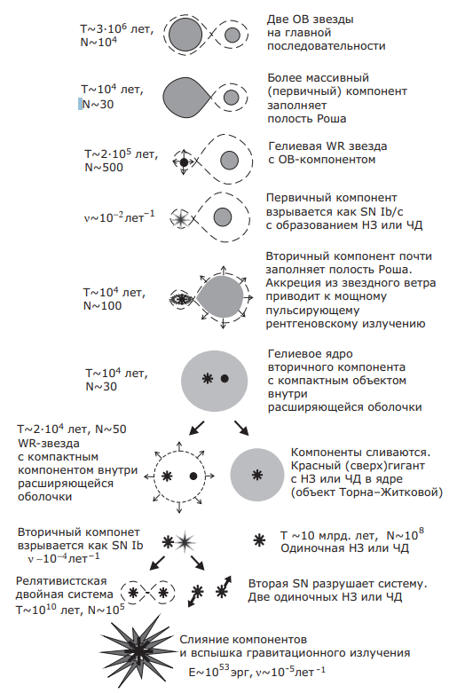

*Рис. 1.6.3. Сценарій еволюції двох масивних зір з утворенням нейтронних зір і чорних дір в ТДС (А. В. Тутук і Л. Р. Юнгельсон, 1973).*

*Вказана характерна тривалість стадії (T) і оцінка числа таких подвійних в Галактиці (N) або частота катастрофічних подій (ν).[4]*

## Стабільність і орбіти Лангража

Три Колінеарні точки, L1, L2 і L3, вважаються нестабільними і подібні до «сідел» в гравітаційному потенціалі, тоді як дві трикутні точки стійкі. На графіках гравітаційного потенціалу нижче великий пік зображує потенціал гравітації поблизу великого тіла, а менший пік зображує потенціал гравітації поблизу малого тіла. Зверніть увагу на «сідло», де знаходиться точка L1.

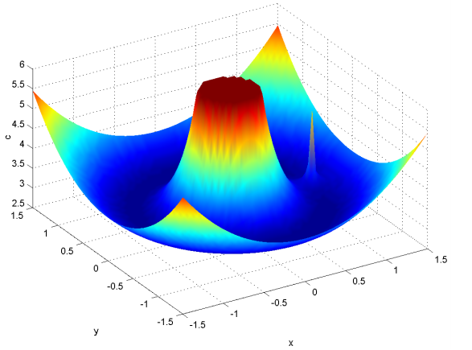

*Рис. 1.7.1 3D графік гравітаційного потенціалу в обертовій системі відліку[5]*

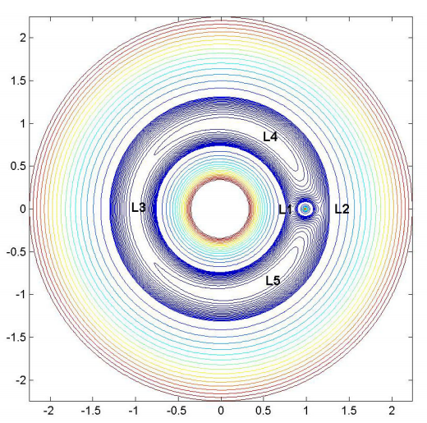

*Рис. 1.7.2 2D-контурний графік гравітаційного потенціалу в обертовій системі відліку[5]*

Теоретично та на практиці було доведено, що існують періодичні орбіти щодо нестабільних точок Лагранжа. Оскільки для рівнянь цих орбіт не існує рішення закритої форми, для визначення траекторій використовуються обчислювальний та чисельний аналізи. Крім того, ці орбіти не можуть бути описані конкретними орбітальними параметрами (орбітальними елементами), як це властиво типовим орбітам, але існують "родини" орбіт. "Ще в 1963 році Будас обчислював 19 сімей тривимірних періодичних орбіт у круговій проблемі з обмеженим трьома тілами".

Хоча існує багато назв, в сучасній літературі є три основні категорії (проте, не всі орбіти можна класифікувати до одного з цих типів, але це найбільш практичні та добре вивчені орбіти):

1. Орбіта Ляпунова

Орбіта Ляпунова - це періодична орбіта в площині руху первинних тіл.

1. Орбіта Ліссайюса

Орбіта Ліссайюса - це поєднання плоскої та вертикальної складових на періодичній орбіті

1. Ореольна орбіта:

Орбіта ореолу - особливий випадок орбіт Ліссаджюса, коли частоти в площині і поза площиною рівні.

## Вимоги щодо обслуговування орбіти

Спочатку було сподівання, що програмне забезпечення може бути і буде створене, яке б оцінило вимоги до маневру для точок орбіти Лагранжа. Спочатку знаючи, що орбіти навколо точок Лагранжа нестабільні, і тому потрібно періодичне обслуговування (незалежно від збурювальних сил), очікувалося, що простий алгоритм може бути знайдений або отриманий. Результат досліджень у цій галузі був дивовижним, і безпосереднім наслідком цього є те, що програмний інструмент для складання базової оцінки ∆V для місії не потрібен. Другим наслідком є те, що розробнику місії потрібні досить складні програмні засоби для отримання високоточної моделі розмірів та частоти маневрів обслуговування орбіти. Пояснення обох цих наслідків випливає, починаючи, однак, із методів, які існують для обчислення вимог.

Незалежно від збуджених сил, орбіти навколо колінеарних точок Лагранжа нестабільні і тому потребують періодичного обслуговування. Однак у задачі трьох тіл, навіть у найпростішій і найбільш обмеженій її формі, все ще призводять до системи трьох спарених нелінійних диференціальних рівнянь. Сам Фаркхар обговорював можливі стратегії утримання станцій у своєму первісному творі, а пізніше просунув ці зусилля щонайменше ще в одному документі, опублікованому в 1980 році. Оригінальна робота Фаркхара стосувалася методів безперервної тяги (і навіть навіть застосовувала сонячні вітрила до цього додатка). Гамільтон10 використовував дискретний лінійно-квадратичний регуляторний фреймворк для управління орбітою космічних кораблів у точці L2 Сонце-Земля. Гомес[6] написав документ, в якому детально описував два способи контролю, названий стратегією цільової точки та підходом режиму Floquet Mode. Стратегія цільової точки обчислює маневри, призначені для утримання космічного корабля поблизу опорної орбіти, використовуючи функцію витрат, яка включає необхідну керуючу енергію та передбачуване відхилення від номінальної (на основі розрахункових маневрів). Підхід в режимі Floquet Mode - це складна система, що базується на лінеаризованих рівняннях CR3BP. Сербан, Кун в набагато більш пізній роботі використали оптимальне управління для формування стратегій корекції маневру ореолу з основним акцентом на траєкторії передачі на орбіти гало.

На жаль, жоден із цих методів не має простої реалізації, яку можна було б швидко та акуратно зафіксувати у корисному інструменті проектування для інженерів супутників. На щастя, результат усіх цих зусиль у стратегіях управління дає послідовне і цінне узагальнення: орбіти навколо точок Лагранжа можна підтримувати роками, використовуючи дуже малу кількість ∆V, і з відносно нечастими маневрами. Консервативним правилом для інженерів буде оцінка 12 маневрів на рік із загальною ∆V лише 20 м / с на рік. На практиці знайшли лише 6 маневрів, а вимоги ∆V лише 4 м / с на рік.

## Програмна частина

Метою роботи було проектування та розробка програми для підрахунку та побудови графіку руху частинки у околі точок Лагранжа.  
Для досягнення цього результату, в першу чергу, використовуючи вищевказані та власні розрахунки, були виведені формули для побудови:

private void timer1_Tick(object sender, EventArgs e)

{

if (arrayCounter < particlePathX.Length)

{

particlePathX[arrayCounter] = initialCoordX + speed0X;

particlePathY[arrayCounter] = initialCoordY + speed0Y;

double omega2 = Math.Sqrt(gravConst * (firstMass / (Math.Pow(firstMassX - centrMass, 2) + Math.Pow(initialCoordX, 2))) + secondMass / (Math.Pow(secondMassX - centrMass - initialCoordX, 2) + Math.Pow(initialCoordY, 2)));

double F1x = -gravConst * firstMass * initialCoordX / Math.Pow(firstMassX + (initialCoordX - centrMass), 3);

double F2x = -gravConst * secondMass * initialCoordX / Math.Pow((firstMassX - centrMass) - initialCoordX, 3);

double Fyx = Math.Pow(omega2, 2) * initialCoordX;

double Fkorx = -2 * omega2 * speed0Y;

double F1y = -gravConst * firstMass * initialCoordX / Math.Pow(initialCoordY, 3.0);

double F2y = -gravConst * secondMass * initialCoordX / Math.Pow(initialCoordY, 3.0);

double Fyy = Math.Pow(omega2, 2) * initialCoordY;

double Fkory = 2 * omega2 * speed0X;

accelX = F1x + F2x + Fyx + Fkorx;

accelY = F1y + F2y + Fyy + Fkory;

speed0X = speed0X + accelX;

speed0Y = speed0Y + accelY;

listBox1.Items.Add("Координата X" + arrayCounter + ": = " + initialCoordX + ". Координата Y" + arrayCounter + ": = " + initialCoordY);

initialCoordX = particlePathX[arrayCounter];

initialCoordY = particlePathY[arrayCounter];

}

else timer1.Stop();

arrayCounter++;

formsPlot1.plt.PlotScatter(particlePathX, particlePathY);

formsPlot1.Render();

}

Для побудови графіку була використана бібліотека ScottPlot, що насичена широким спектром можливостей для графічного оформлення проектів.

Мовою програмування було обрано C# на .Net Framework через зручну підтримку сторонніх бібліотек та його об’єктну орієнтованість.

Для інтерфейсу було використано WindowsForms через простоту використання та можливість коректного імпорту ScottPlot.

## Приклади роботи програми

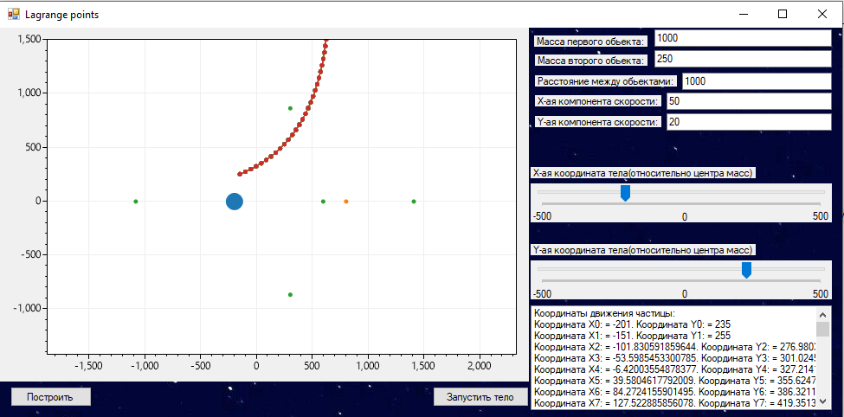

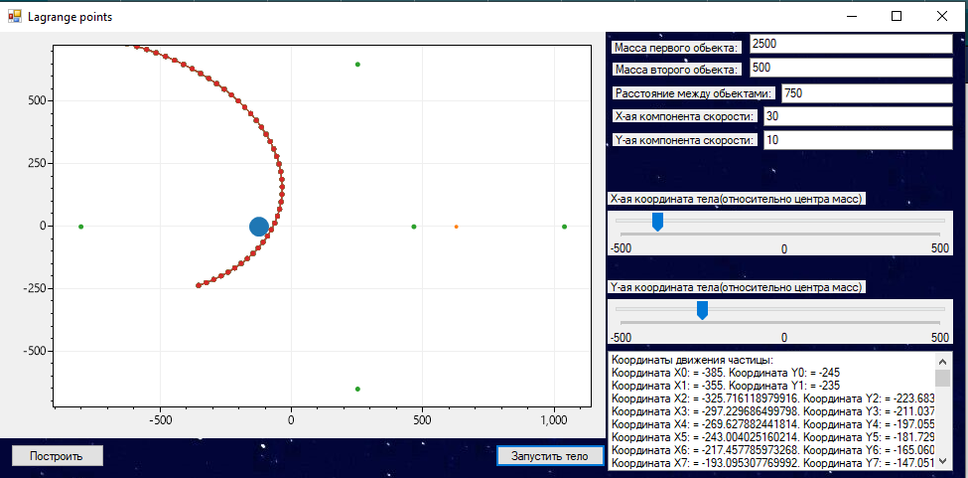

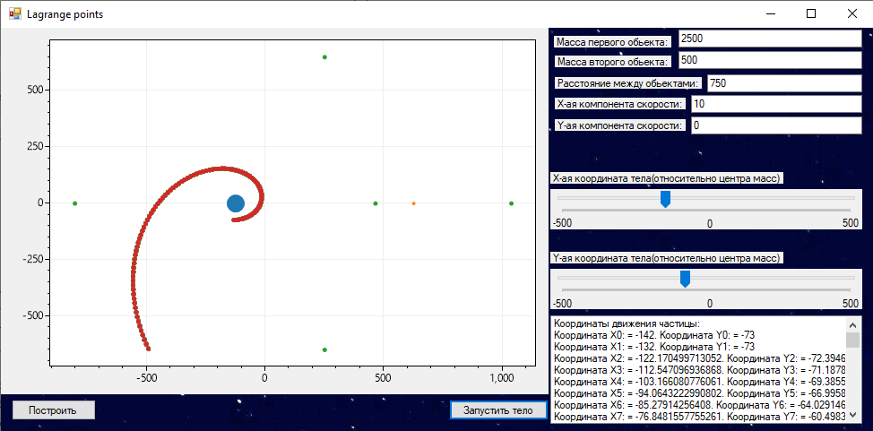

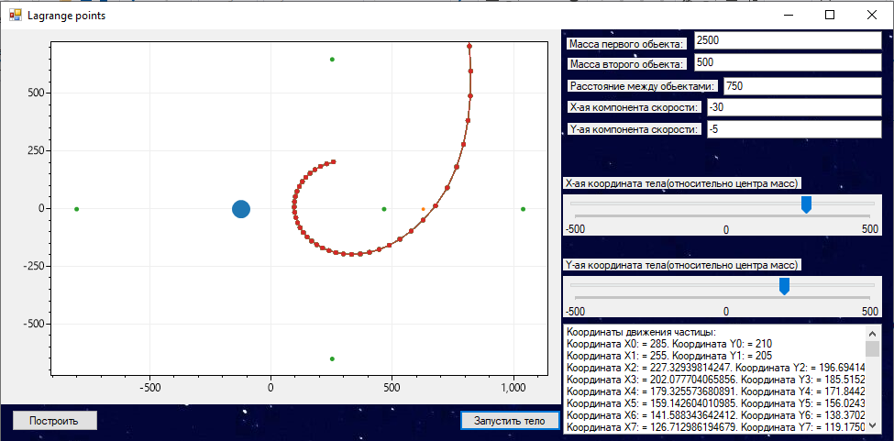

# Висновки

Після обробки значної кількості матеріалу з астрофізики з’ясувалося, що подвійни системи, які обертаються навколо спільного центру мас по еліпсам з малими ексцентриситетами є дуже поширеними у Всесвіті. Точки Лагранжа відіграють важливу роль в еволюційних процесах. Проведені у роботі розрахунки показали складність руху в околі точок Лагранжа і необхідність наближеного розв’язку з використанням обчислювальної техніки.

Показані переваги використання сторонніх графічних та математичних бібліотек у .NET Framework для оптимізації процесу проектування та побудови програм. Отриманий програмний продукт дозволяє візуалізувати рух малих тіл у системах зоря-зоря, зоря-планета, планета-супутник. З отриманих результатів випливає необхідність подальшого вивчення та моделювання руху в околі Лагранжевих точок за внаслідок їх важливості та поширення.

# Лiтература

1. Australian Space Academy - “The Lagrange points”, http://www.spaceacademy.net.au/library/notes/lagrangp.htm
2. European Space Agency – “What are Lagrange points?”, https://www.esa.int/Enabling_Support/Operations/What_are_Lagrange_points
3. Neil J. Cornish for WMAP Education and Outreach – “The Lagrange points”, https://map.gsfc.nasa.gov/ContentMedia/lagrange.pdf
4. А. В. Засов, К. А. Постнов – «Общая астрофизика», МГУ, 2011р., ст. 241-256
5. MIT, Problem Set 1 Solution MEMORANDUM – “Potential Orbits about the Lagrangian Points”, ст. 5-6, 11
6. G. Gomez, K. Howell, et. al, Station-keeping Strategies for Translunar Libration Point Orbits

# Додаток

using ScottPlot;

using System;

using System.Collections.Generic;

using System.ComponentModel;

using System.Data;

using System.Drawing;

using System.Linq;

using System.Text;

using System.Threading.Tasks;

using System.Windows.Forms;

namespace Diploma

{

public partial class Form1 : Form

{

double distanceBetweenMasses = 0;

double firstMass = 0;

double secondMass = 0;

double alpha = 0;

double speed0X = 0;

double speed0Y = 0;

double speedX = 0;

double speedY = 0;

public const double gravConst = 6.6720e-08;

double omega = 0;

double initialCoordX;

double initialCoordY;

double centrMass = 0;

double accelX = 0; double accelY = 0;

double[] particlePathX = new double[100];

double[] particlePathY = new double[100];

int arrayCounter = 0;

double firstMassX = 0;

double secondMassX = 0;

public Form1()

{

InitializeComponent();

}

private void Form1_Load(object sender, EventArgs e)

{

//double[] dataX = new double[] { 1, 2, 3, 4, 5 };

//double[] dataY = new double[] { 1, 4, 9, 16, 25 };

}

private void button1_Click(object sender, EventArgs e)

{

formsPlot1.Reset();

firstMass = Convert.ToDouble(textBox1.Text);

secondMass = Convert.ToDouble(textBox2.Text);

speed0X = Convert.ToDouble(textBox4.Text);

speed0Y = Convert.ToDouble(textBox5.Text);

distanceBetweenMasses = Convert.ToDouble(textBox3.Text);

alpha = secondMass / (firstMass + secondMass);

centrMass = (firstMass + secondMass * distanceBetweenMasses) / (firstMass + secondMass);

firstMassX = -secondMass / (firstMass + secondMass) * distanceBetweenMasses;

secondMassX = firstMass / (firstMass + secondMass) * distanceBetweenMasses;

omega = Math.Sqrt(gravConst * (firstMass / (Math.Pow(firstMassX - centrMass, 2) + Math.Pow(initialCoordX, 2))) + secondMass / (Math.Pow(secondMassX - centrMass - initialCoordX, 2) + Math.Pow(initialCoordY, 2)));

double L1 = distanceBetweenMasses * (1 - Math.Pow(alpha / 3.0, 1.0 / 3)); //сделать отдельной функцией, вынести в другой класс

double L2 = distanceBetweenMasses * (1 + Math.Pow(alpha / 3.0, 1.0 / 3)); //сделать отдельной функцией, вынести в другой класс

double L3 = -distanceBetweenMasses * (1 + 5.0 / 12 * alpha); //сделать отдельной функцией, вынести в другой класс

double L4x = distanceBetweenMasses / 2 * (firstMass - secondMass) / (firstMass + secondMass); //сделать отдельной функцией, вынести в другой класс

double L4y = Math.Sqrt(3) / 2 * distanceBetweenMasses; //сделать отдельной функцией, вынести в другой класс

double L5x = distanceBetweenMasses / 2 * (firstMass - secondMass) / (firstMass + secondMass); //сделать отдельной функцией, вынести в другой класс

double L5y = -Math.Sqrt(3) / 2 * distanceBetweenMasses; //сделать отдельной функцией, вынести в другой класс

double[] dataX = new double[] { L1, L2, L3, L4x, L5x };

double[] dataY = new double[] { 0, 0, 0, L4y, L5y };

double[] dataXFirstMass = new double[] { -secondMass / (firstMass + secondMass) * distanceBetweenMasses };

double[] dataYFirstMass = new double[] { 0 };

double[] dataXSecondMass = new double[] { firstMass / (firstMass + secondMass) * distanceBetweenMasses };

formsPlot1.plt.PlotScatter(dataXFirstMass, dataYFirstMass, markerSize: 20, markerShape: MarkerShape.filledCircle);

formsPlot1.plt.PlotScatter(dataXSecondMass, dataYFirstMass, markerSize: 20 * (secondMass / firstMass), markerShape: MarkerShape.filledCircle);

formsPlot1.plt.PlotScatter(dataX, dataY, lineWidth: 0);

formsPlot1.Render();

}

private void timer1_Tick(object sender, EventArgs e)

{

if (arrayCounter < particlePathX.Length)

{

particlePathX[arrayCounter] = initialCoordX + speed0X;

particlePathY[arrayCounter] = initialCoordY + speed0Y;

double omega2 = Math.Sqrt(gravConst * (firstMass / (Math.Pow(firstMassX - centrMass, 2) + Math.Pow(initialCoordX, 2))) + secondMass / (Math.Pow(secondMassX - centrMass - initialCoordX, 2) + Math.Pow(initialCoordY, 2)));

double F1x = -gravConst * firstMass * initialCoordX / Math.Pow(firstMassX + (initialCoordX - centrMass), 3);

double F2x = gravConst * secondMass * initialCoordX / Math.Pow((firstMassX - centrMass) - initialCoordX, 3);

double Fyx = Math.Pow(omega2, 2) * initialCoordX;

double Fkorx = -2 * omega2 * speed0X;

double F1y = -gravConst * firstMass * initialCoordX / Math.Pow(initialCoordY, 3.0);

double F2y = gravConst * secondMass * initialCoordX / Math.Pow(initialCoordY, 3.0);

double Fyy = Math.Pow(omega2, 2) * initialCoordY;

double Fkory = 2 * omega2 * speed0Y;

accelX = F1x - F2x + Fyx + Fkorx;

accelY = F1y - F2y + Fyy + Fkory;

speed0X = speed0X + accelX;

speed0Y = speed0Y + accelY;

listBox1.Items.Add("Координата X" + arrayCounter + ": = " + initialCoordX + ". Координата Y" + arrayCounter + ": = " + initialCoordY);

initialCoordX = particlePathX[arrayCounter];

initialCoordY = particlePathY[arrayCounter];

}

else timer1.Stop();

arrayCounter++;

formsPlot1.plt.PlotScatter(particlePathX, particlePathY);

formsPlot1.Render();

}

private void button2_Click(object sender, EventArgs e)

{

timer1.Start();

Array.Clear(particlePathX, 0, 100);

Array.Clear(particlePathY, 0, 100);

}

private void trackBar1_Scroll(object sender, EventArgs e)

{

if (trackBar1.Value > 500) initialCoordX = trackBar1.Value - 500;

else if (trackBar1.Value < 500) initialCoordX = trackBar1.Value - 500;

double[] dataX1 = new double[] { initialCoordX };

double[] dataY1 = new double[] { initialCoordY };

}

private void trackBar2_Scroll(object sender, EventArgs e)

{

if (trackBar2.Value > 500) initialCoordY = trackBar2.Value - 500;

else if (trackBar2.Value < 500) initialCoordY = trackBar2.Value - 500;

double[] dataX2 = new double[] { initialCoordX };

double[] dataY2 = new double[] { initialCoordY };

}

}

}